FICHE 1
PRÉSENTATION

Titre | Les multiples facettes de la lumière
Type d'activité | Activité documentaire
Objectifs de l’activité | Analyser une expérience récente qui met en évidence la dualité onde-particule dans le cas de la lumière.
Références par rapport au programme | Cette activité illustre le thème : « COMPRENDRE »  le sous thème « Énergie, matière et rayonnement »  et la partie : Dualité onde-particule  en classe de terminale S
Références par rapport au programme | Notions et contenus :  Photon et onde lumineuse.  Particule matérielle et onde de matière ; relation de de Broglie.  Interférences photon par photon, particule de matière par particule de matière. | Compétences exigibles  - Savoir que la lumière présente des aspects ondulatoire et particulaire.  - Extraire et exploiter des informations sur les ondes de matière et sur la dualité onde-particule.  - Connaître et utiliser la relation p = h/λ.  - Identifier des situations physiques où le caractère ondulatoire de la matière est significatif.  - Extraire et exploiter des informations sur les phénomènes quantiques pour mettre en évidence leur aspect probabiliste.
Conditions de mise en œuvre | Prérequis :  ondes lumineuses et interférences (vues en début d’année)  Durée : 30 mn  Contraintes matérielles : aucune
Remarques | Cette activité s’inscrit dans la progression :  activité 1 : mise en évidence expérimentale des quanta de lumière  ► activité 2 : les multiples facettes de la lumière  activité 3 : l’atome de néon, onde ou particule ?
Auteur | Tristan RONDEPIERRE |  | Académie de LYON

FICHE 2
LISTE DU MATÉRIEL

Les multiples facettes de la lumière

Aucun matériel

FICHE 3

Fiche pour le professeur

Les multiples facettes de la lumière

OBJETCIFS DE L’ACTIVITE
Cette activité se fixe un objectif disciplinaire en lien avec les exigences du programme : analyser une expérience qui met en évidence la dualité onde/particule de la lumière.
L’autre objectif, plus transversal, est d’amener les élèves à extraire et exploiter des informations sur l’expérience décrite et à regrouper leurs idées au sein d’un paragraphe dont la rédaction est peu guidée par l’énoncé.

COMMENTAIRE
Cette activité met en application les recommandations du texte d’accompagnement publié sur Éduscol, lequel suggère d’utiliser des expériences récentes, à l’exploitation pédagogique plus directe, au lieu des expériences classiques (effet photoélectrique, corps noir, etc.), auxquelles les lycéens auront difficilement accès.
Les images insérées dans l’énoncé pourront avantageusement être remplacées par la vidéo mise en ligne sur le site de l’ENS Cachan :
http://www.physique.ens-cachan.fr/old/franges_photon/interference.htm
L’enseignant qui utilisera ces vidéos insistera bien auprès de ses élèves que le fait qu’il s’agit bien de vraies vidéos et non de simulations !
Précisons qu’un des aspects les plus difficiles à réaliser dans l’expérience décrite est la source. Son principe, que nous choisissons de passer sous silence, est décrit sur le site de l’ENS Cachan (voir lien précédent).

CORRECTION

- À propos du bi-prisme de Fresnel
- Lire attentivement le document ❶.
- Reproduire la figure de ce document et tracer :
- le faisceau dévié par le prisme 1
- le faisceau dévié par le prime 2.
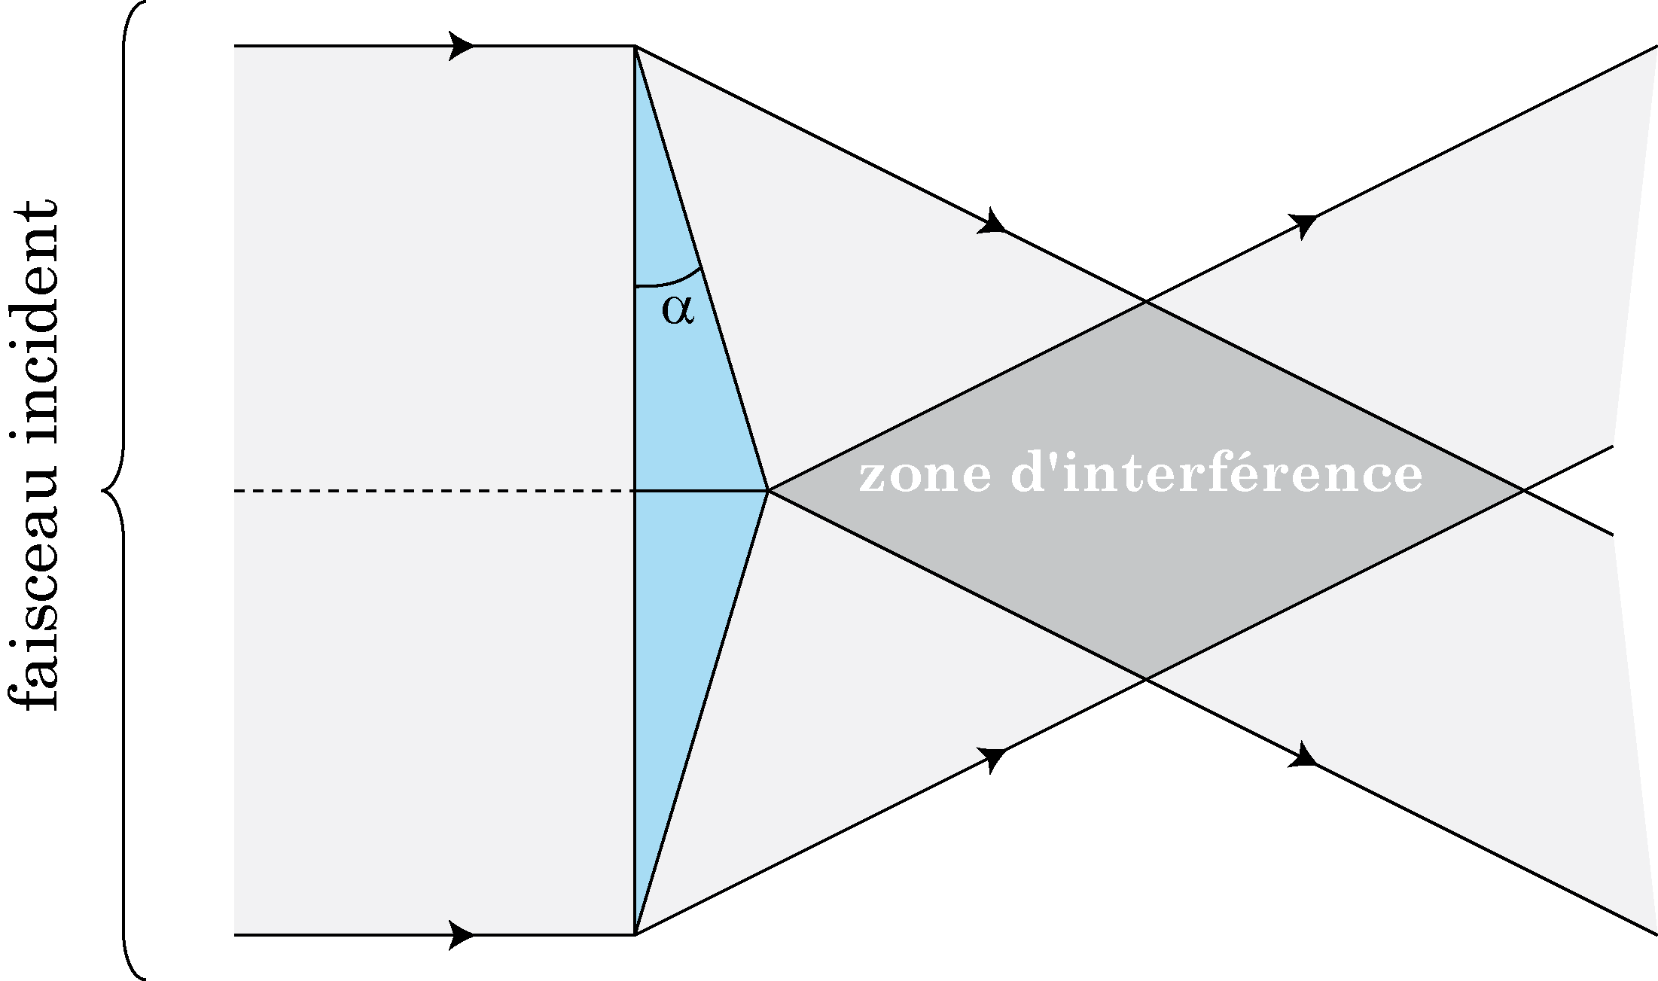
- Justifier que ce dispositif permette d’observer des interférences. Représenter, sur la figure précédente, la zone dans laquelle des interférences seront observables.
- L’onde incidente est divisée en deux ondes cohérentes qui se superposent dans la zone représentée en gris foncé : il y aura donc interférence de ces deux ondes.

- Analyse d’une expérience
- Exploiter les documents ci-après pour expliquer en quoi l’expérience décrite est une preuve expérimentale de la dualité onde-particule de la lumière. Un paragraphe argumenté et une analyse quantitative sont attendus.
- Si la lumière était un phénomène continu, la pellicule aurait été impressionnée progressivement mais de manière uniforme. Ici, on voit que les pixels du capteur CCD sont atteints un par un, ce qui suggère que la lumière se propage par quanta d’énergie (les photons) : ceci met en évidence le caractère corpusculaire de la lumière.

Cependant l’obtention de franges d’interférences est une manifestation de son caractère ondulatoire. On peut d’ailleurs le vérifier quantitativement :
Les photographies du document ❸ permettent de mesurer l’interfrange, on trouve :
- i_{exp} = 90 ± 10 µm
Or le calcul, à l’aide de la relation du document ❷ donne :
- i_{th} = 87 µm.
Il s’agit donc bien de franges d’interférences, manifestation du caractère ondulatoire de la lumière.
Cette expérience met donc en évidence à la fois le caractère corpusculaire de la lumière et son caractère ondulatoire. On parle de dualité onde-particule.

FICHE 4

Fiche ÉlÈve

Les multiples facettes de la lumière

- À propos du bi-prisme de Fresnel
- Lire attentivement le document ❶.
- Reproduire la figure de ce document et tracer :
- le faisceau dévié par le prisme 1
- le faisceau dévié par le prime 2.
- Justifier que ce dispositif permette d’observer des interférences. Représenter, sur la figure précédente, la zone dans laquelle des interférences seront observables.

- Analyse d’une expérience
La physique quantique est une branche de la physique, construite, en autres, à partir du concept de dualité onde-particule. Cette idée consiste à admettre que certains systèmes ne sont ni des particules ni des ondes mais des « objets quantiques » dont le comportement présente à la fois des aspects ondulatoires et des aspects particulaires.
- Exploiter les documents ci-après pour expliquer en quoi l’expérience décrite est une preuve expérimentale de la dualité onde-particule de la lumière. Un paragraphe argumenté et une analyse quantitative sont attendus.

Documents utiles à l’activité

DOCUMENT ❶ : rappel sur le prisme
Les physiciens appellent « prisme » un prisme droit à base triangulaire taillé dans un matériau transparent.  Un rayon de lumière qui traverse un prisme subit deux déviations successives dues au phénomène de réfraction (voir figure ci-contre). | 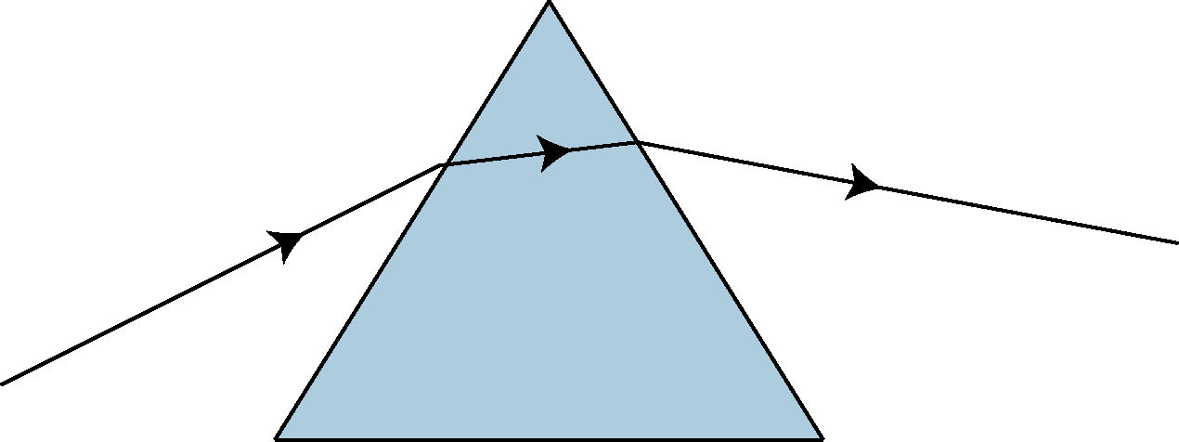

DOCUMENT ❷ : le bi-prime de Fresnel
Le bi-prisme de Fresnel est constitué de deux prismes identiques, possédant un angle droit et accolés l’un à l’autre.  Si le bi-prisme est éclairé avec un faisceau de lumière monochromatique, on peut observer des franges d’interférence en plaçant un écran dans la zone d’interférence.  L’angle α est très exagéré sur la figure ci-contre. En réalité il est très faible, si bien qu’on peut négliger l’épaisseur du bi-prisme. Dans cette approximation, si un écran est placé à une distance D du bi-prisme et perpendiculairement à la direction du faisceau incident, on observe des interférences avec un interfrange de valeur : | 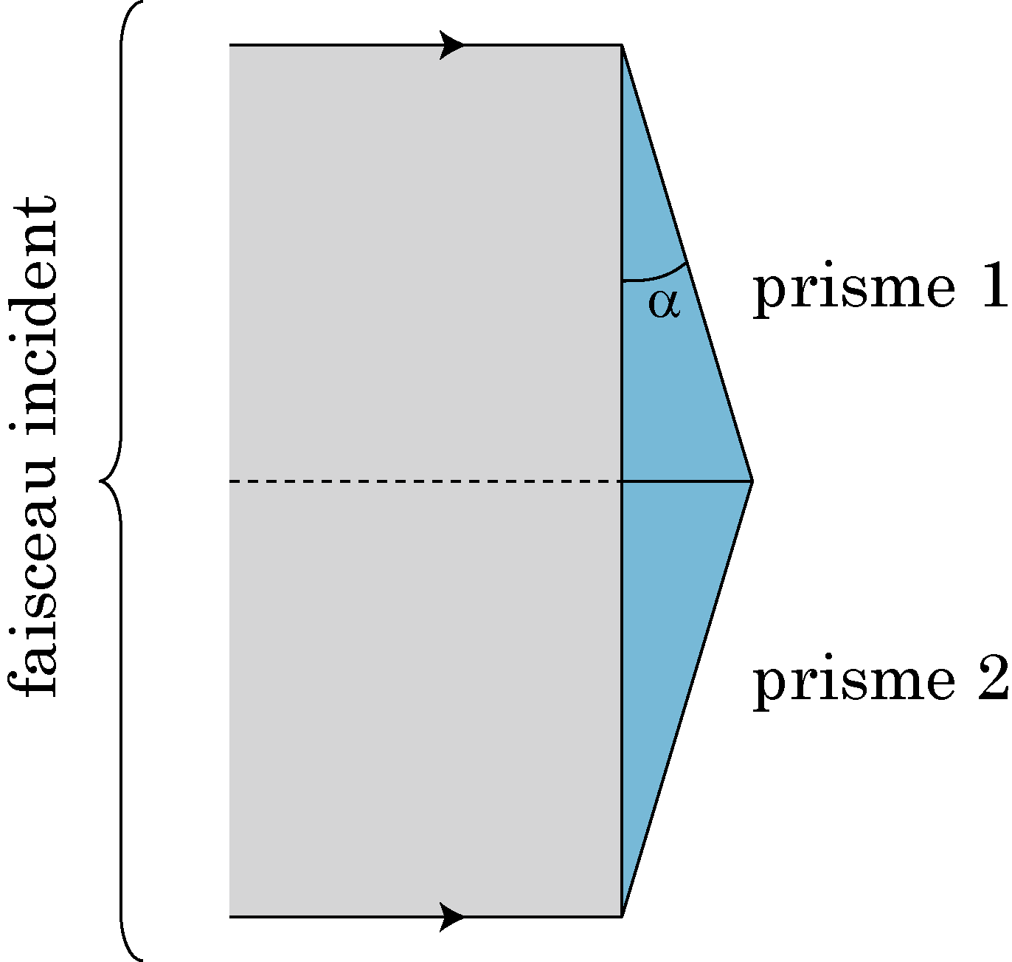

DOCUMENT ❸ : l’expérience des interférences photon par photon
En 2007, Vincent Jaques, chercheur français à l’ENS de Cachan a réalisé une expérience dont on propose ci –après une description simplifiée.
- La source utilisée, par un moyen que nous ne détaillons pas ici, émet la lumière photon par photon. La longueur d’onde des photons vaut en moyenne : λ = 670 nm
- Un bi-prisme de Fresnel, d’indice n = 1,5142 et d’angle au sommet α = 0,43° est placé derrière cette source.
- Une caméra CCD refroidie à 25°C est placée derrière une lentille convergente et enregistre en temps réel la figure obtenue à la sortie du bi-prisme.
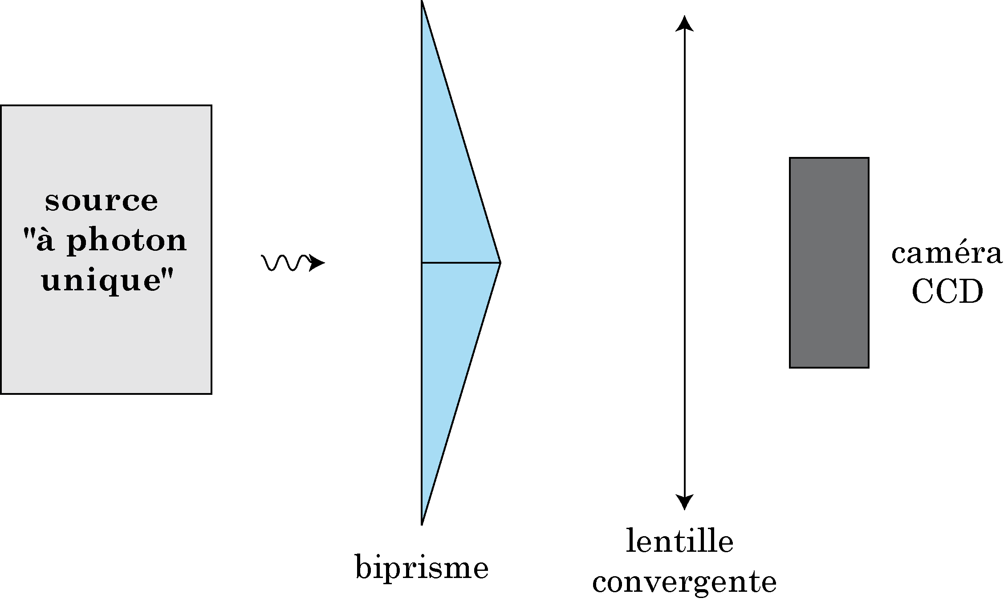
► Clichés obtenus
(l’échelle indiquée tient compte du grandissement du système optique) :
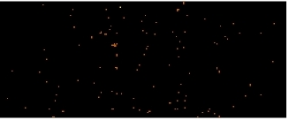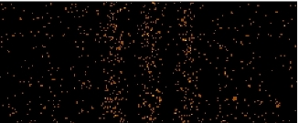
200 µm
cliché obtenu après 10 s cliché obtenu après 100 s

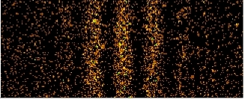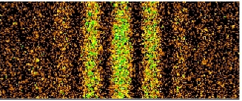
cliché obtenu après 500 s cliché obtenu après 2000 s

Sources :
- Vincent Jacques, thèse de doctorat, « Source de photons uniques et interférences à un seul photon. De l’expérience des fentes d’Young au choix retardé. » (2007)
- La vidéo réalisée par la caméra CCD est téléchargeable sur : le site : http://www.physique.ens-cachan.fr/old/franges_photon/interference.htm

